|  |  |
| --- | --- |
| OŠ 16. decembra Mojstrana  Ulica Alojza Rabiča 7  4281 Mojstrana  Mojstrana, 20. 8. 2025 |  |

***VABILO ZA SODELOVANJE***

***na nacionalnem projektu OŠ 16. decembra Mojstrana***

***GORNIŠKI TABOR V VRATIH***

Spoštovani ljubitelji narave in gora!

Ob začetku šolskega leta bomo z velikim veseljem izpeljali že 31. gorniški tabor v dolini Vrat. V tem posebnem času, bomo bivali skupaj, doživljali naravo in se družili brez uporabe tehničnih pripomočkov. Udeleženci tabora bodo naši osmošolci in učenci iz Srbije.

Vabimo pa tudi vas!

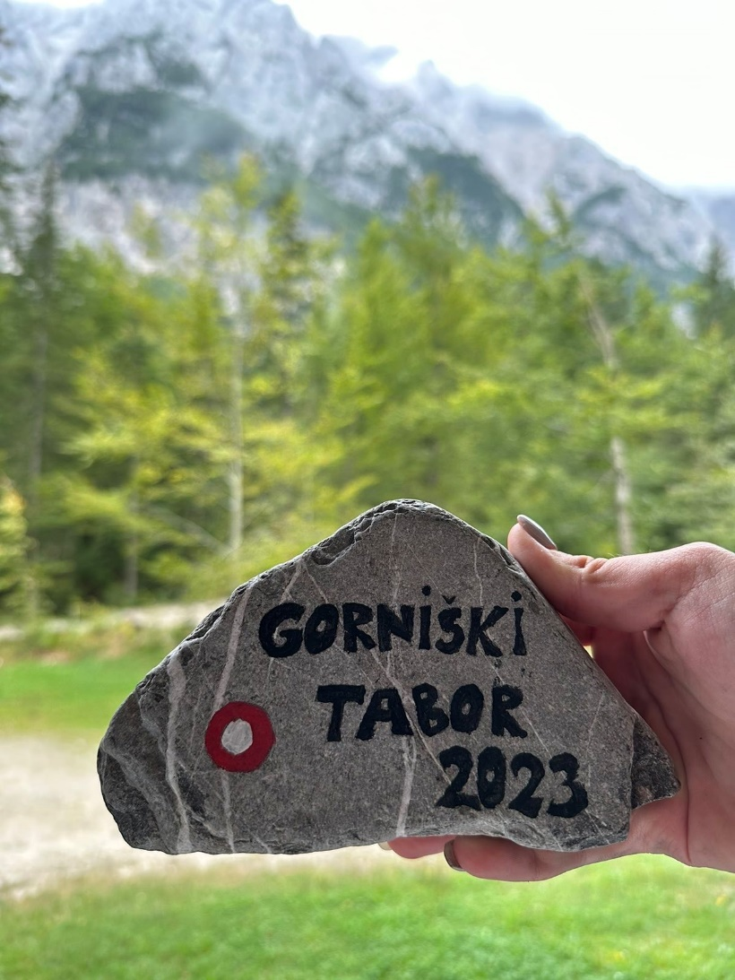

Temeljni cilji projekta so prenašanje izročila gorniške kulture (naravne in kulturne dediščine) na učence, posredovanje znanj in veščin s področja gorništva, seznanjanje z naravno in kulturno dediščino v gorah, omogočanje pristnega stika z naravo in premagovanja naporov pri gibanju v gorah, razvijanje ekološke osveščenosti in zavedanja o pomembnosti ohranjanja neokrnjenega alpskega sveta, vzporedno s tem pa medsebojno povezovanje učencev preko aktivnosti in skupnih izkušenj.

***VABIMO VAS TOREJ, DA SODELUJETE NA NAŠEM PROJEKTU TUDI LETOS!***

**Datum tabora: 16. 9. – 19. 9. 2024**

Kako? Izpolnite prijavnico ☺ **Rok prijave je 9. september 2025** (za šole, ki se boste prijavile na tabor v Vratih). **Število mest je omejeno, zato pohitite s prijavo!**

Vljudno vabljeni!

Koordinatorica nacionalnega projekta: Ravnateljica:

Marjeta Dobida Verdnik Darja Pikon



***PRIJAVNICA K SODELOVANJU V NACIONALNEM PROJEKTU –***

***GORNIŠKI TABOR V VRATIH 2025/26***

**ROK ODDAJE PRIJAVE JE 9. 9. 2025*, na e-naslov:*** [**marjeta.dobida.verdnik@os-mojstrana.si**](mailto:marjeta.dobida.verdnik@os-mojstrana.si)

Naziv šole: _____________________________________________________________

Naslov: _________________________________________________________________

Ime, priimek mentorja:_____________________________________________________

EMŠO: ____________________________________________________

E-mail: ___________________________________________________

Telefon: __________________________________________________

**Ime in priimek učencev, ki so sodelovali:**

________________________________, razred: __________

________________________________, razred: __________

________________________________, razred: __________

Datum: Podpis prijavitelja:

_______________________________ _________________________________